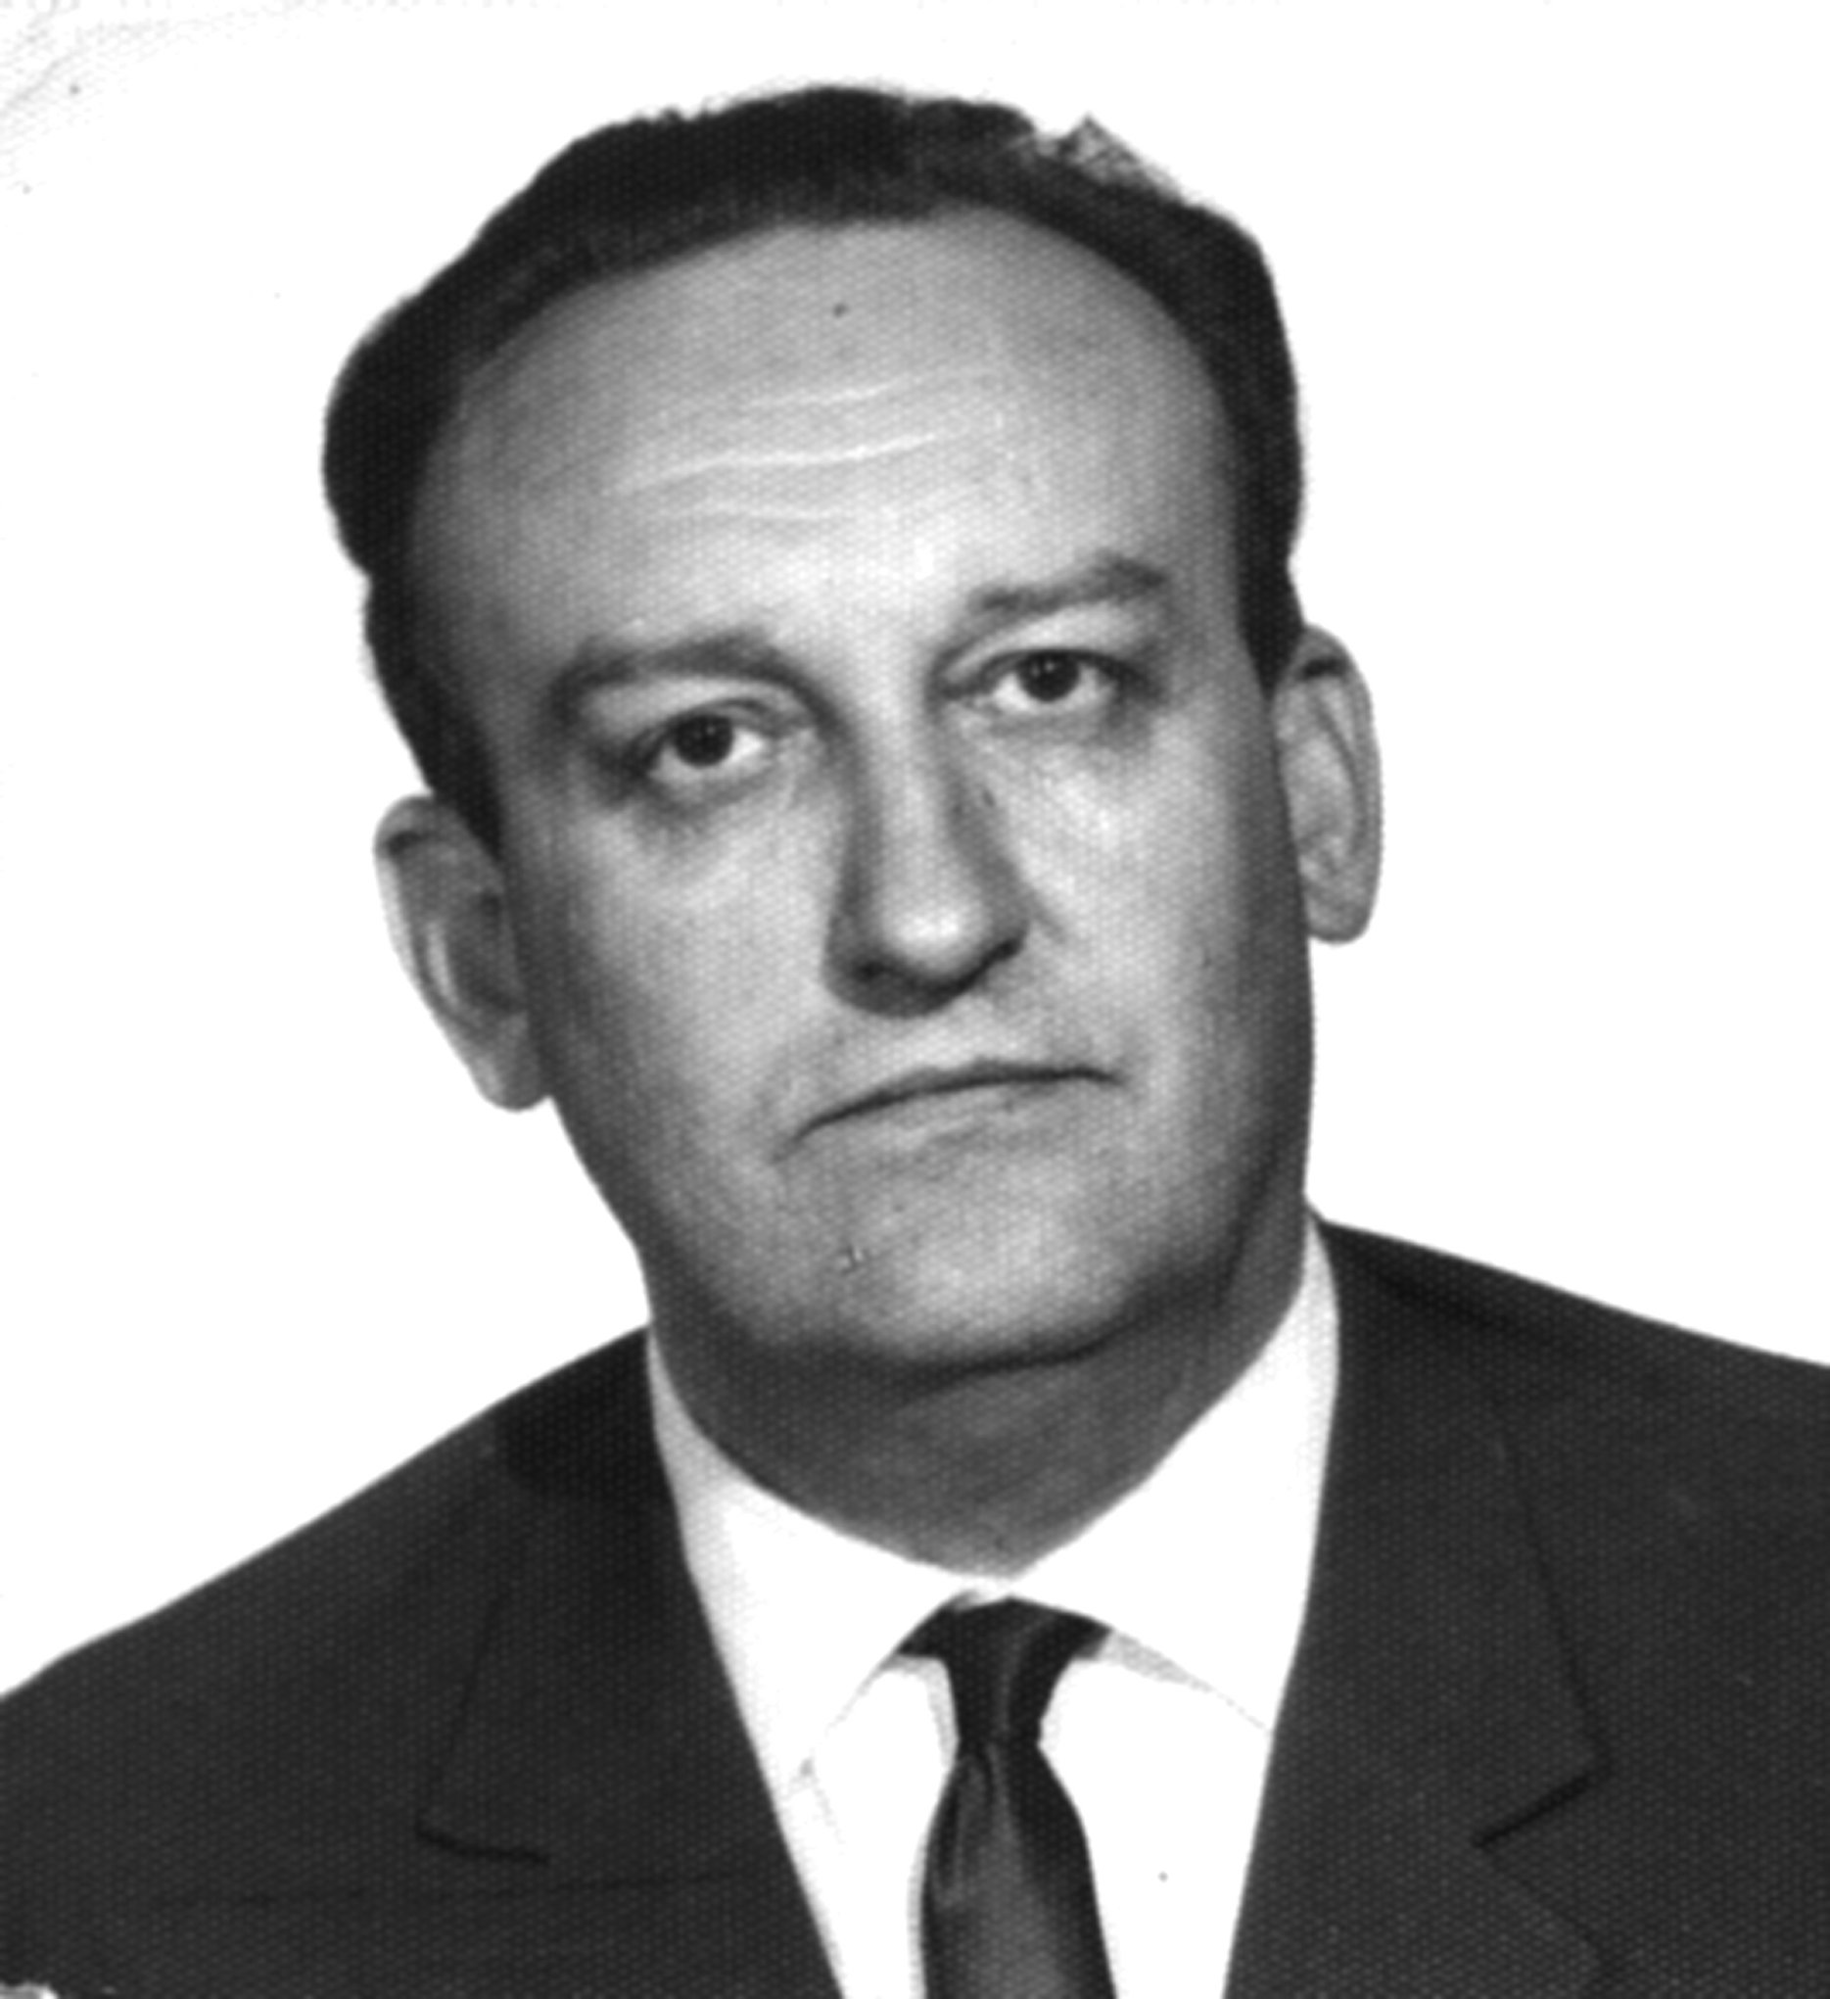

Szegedi Tudományegyetem Állam- és Jogtudományi Kar

2010. november 18-19.

Kovács István Emléknapok

JELENTKEZÉSI LAP

NÉV:

INTÉZMÉNY:

CÍM:

TEL:……………………………………... FAX: …………………………………..

E-MAIL: ………………………………………............................................................................................

SZÁLLÁS: IGEN (1 napra vagy 2 napra; dátum: 2010. nov. ..........................; megfelelő aláhúzandó)
NEM (A konferencián 2010. nov. .........-én kívánok részt venni; megfelelő kitöltendő)

aláírásommal jelentkezem az

Az Alkotmány és gyakorlata 20 év távlatában

című tudományos konferenciára

Dátum: 2010. ........................... .......................................................
Aláírás

A jelentkezési lapot az alábbi e-mail címre, illetve faxszámra kérjük eljuttatni 2010. november 2-ig.
Figyelem! A rendezvényen való részvétel ingyenes, de regisztrációhoz kötött.
Ezúton tájékoztatjuk, hogy a fenti határidő után beérkezett jelentkezéseket nem áll módunkban elfogadni!

SZTE ÁJTK Alkotmányjogi Tanszék
Tel/Fax: 62/544-487
Skultétiné Vőneki Zsuzsanna
skula@juris.u-szeged.hu

PAMA


Pécsi Alkotmányjogi Műhely Alapítvány

